Линейка посвященная Дню Независимоти Республики Казахстан.
15.11.2017 состоялась линейка посвященная Дню Независимости Республики Казахстан. Торжественную часть линейки начали с внесением Государственного флага РК. Далее слово предоставили директору МШЛ №3 Шевелевой Валентине Николаевне поздравила учащихся, педагогов и родителей с замечательным праздником. 16 декабря мы торжественно отмечаем День Независимости РК. Это особый праздник. 16 декабря 1991 года был принят «Конституционный закон о государственной Независимости». Объявление государственной независимости стало величайшим событием в жизни каждого народа.
Сегодня Казахстан – полноправный и авторитетный член международного сообщества. Основа этих успехов –долгосрочные стратегии и целеноправленной политика Н.А.Назарбаева. Поздравляем всех с праздником - Днем Независимости РК.

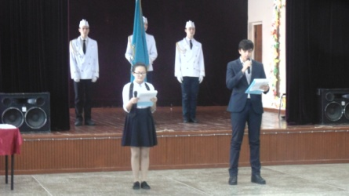
Заместитель директора по УВР Н.Л.Базарова награждала учащихся грамотами за учебные достижения.
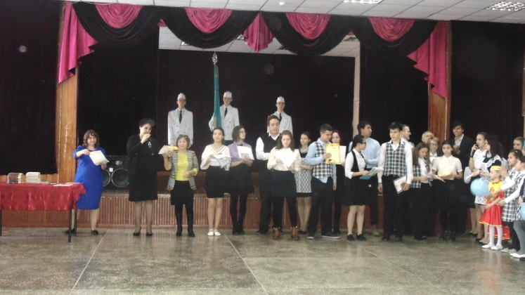
Учащихся младших классов вступили в «Жас қыран»
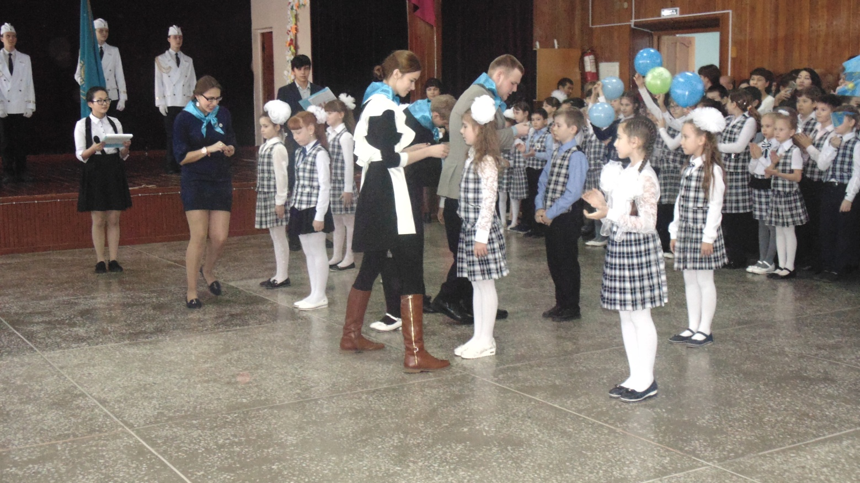
В.Н.Шевелева в честь праздника награждала грамотами педагогов за работу с одаренными детьми по итогам городской олимпиады школьников по основам наук и родительский комитет за активное участие в жизни школы.
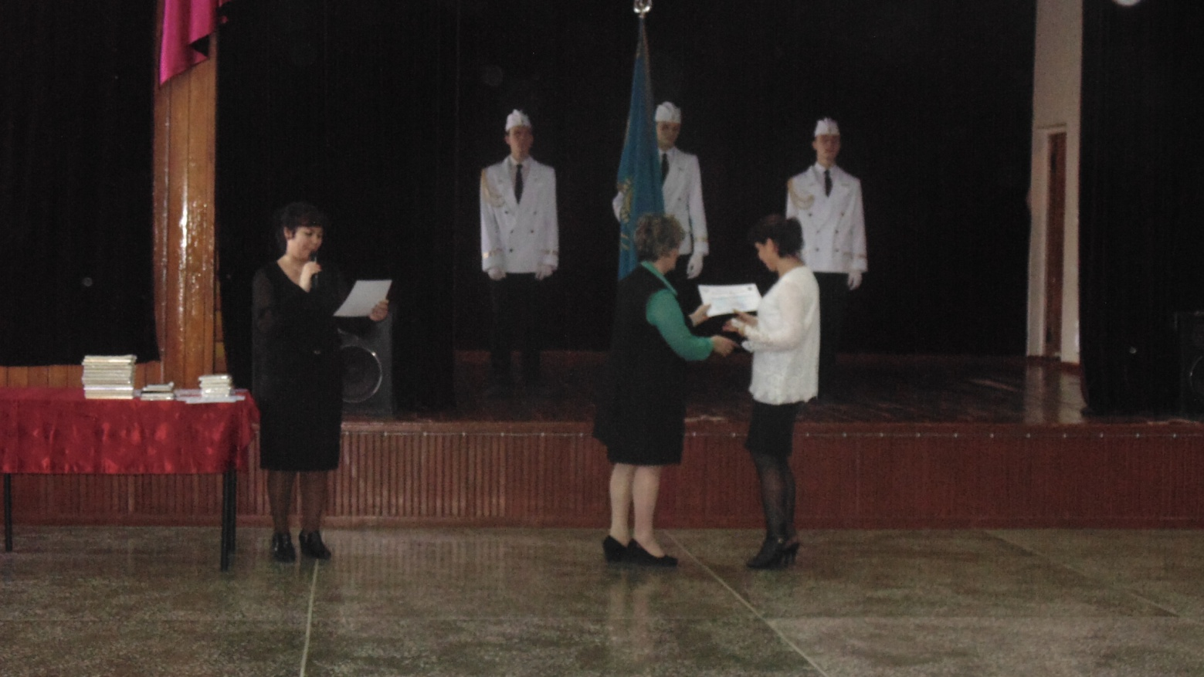

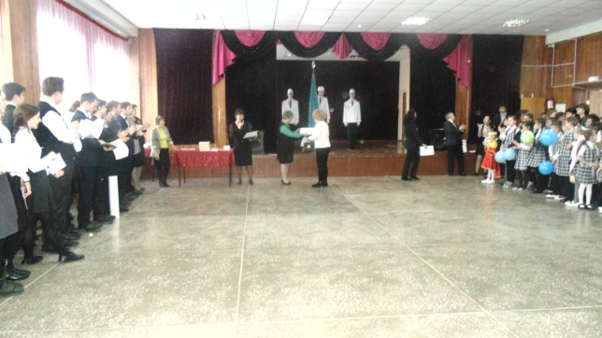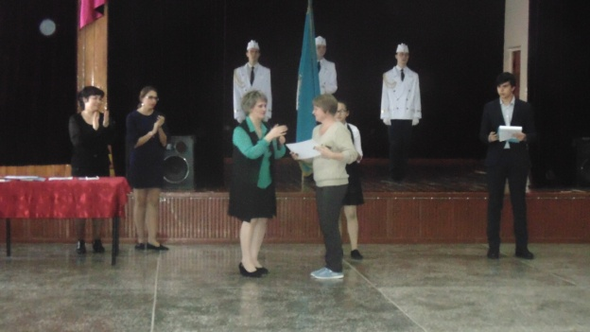

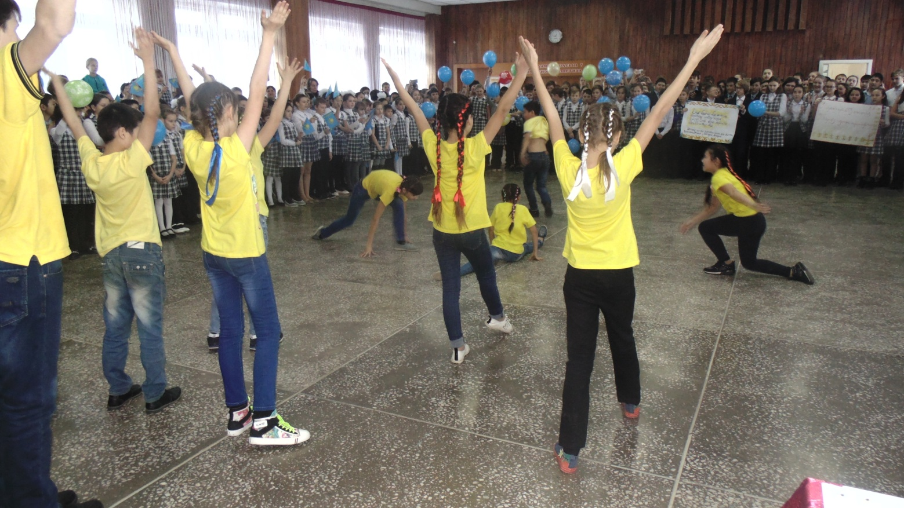

Д

